BỘ KHOA HỌC VÀ CÔNG NGHỆ
HỌC VIỆN CÔNG NGHỆ BƯU CHÍNH VIỄN THÔNG
------------


BÁO CÁO BÀI THỰC HÀNH

Advanced VPN/Tunnel Fingerprinting Capstone

Sinh viên thực hiện: Nguyễn Vân Hợp
Mã người thực hành: B22DCAT131
Lớp: D22CQAT03-B
Giảng viên hướng dẫn: Quản Trọng Thế

Mục lục
DANH MỤC CÁC HÌNH VẼ 3
DANH MỤC CÁC BẢNG BIỂU 3
DANH MỤC CÁC TỪ VIẾT TẮT 3
1.1 Giới thiệu chung về bài thực hành 4
1.2 Nội dung và hướng dẫn bài thực hành 4
1.2.1 Mục đích 4
1.2.2 Nội dung thực hành 5
1.3 Phân tích yêu cầu bài thực hành 5
1.4 Thiết kế bài thực hành 7
1.5 Cài đặt và cấu hình các máy ảo 8
1.5.1 Mở lab trên máy HOST 8
1.5.2 Kiểm tra service tự khởi động 8
1.5.3 Kiểm tra gateway 9
1.6 Thu thập và phân tích lưu lượng 10
1.6.1 Kiểm tra hai container DNS 10
1.6.2 Kiểm tra c2-server, relay-proxy và target-data 11
1.6.3 Kiểm tra từ victim trước khi capture 13
1.6.4 Bắt PCAP và tạo ba loại lưu lượng 13
1.6.5 Đối chiếu dấu vết tại các container dịch vụ 15
1.6.6 Phân tích PCAP bằng Zeek và Suricata 16
1.6.7 Cấu hình threshold cho ba analyzer 17
1.6.8 Chạy analyzer và đọc kết quả 18
1.6.9 Truy vết và lập báo cáo Incident Response 19
1.7 Thử nghiệm và đánh giá 20
TÀI LIỆU THAM KHẢO 20

DANH MỤC CÁC HÌNH VẼ
Hình 1 Luồng hoạt động của bài lab vpn-fingerprint_advanced-evasion 4
Hình 2 Địa chỉ nguồn của truy vấn DNS tại từng điểm quan sát 4
Hình 3 Sơ đồ mạng bài lab vpn-fingerprint_advanced-evasion 4

DANH MỤC CÁC BẢNG BIỂU
Bảng 1. Các giai đoạn thực hành 4
Bảng 2. Đối chiếu kết quả Checkwork 4
Bảng 3. Địa chỉ mạng và vai trò của các container 4
Bảng 4. Service của từng container 4
Bảng 5. Biến cần điền trong ba analyzer 4
Bảng 6. Tổng hợp kết quả Pha B 4

DANH MỤC CÁC TỪ VIẾT TẮT
Từ viết tắt | Thuật ngữ tiếng Anh/Giải thích | Thuật ngữ tiếng Việt/Giải thích
DNS | Domain Name System | Dịch vụ phân giải tên miền (UDP/53)
TLS | Transport Layer Security | Giao thức mã hóa ở tầng vận chuyển
SOCKS5 | SOCKS Protocol Version 5 | Giao thức proxy; bài chỉ mô phỏng handshake
IAT | Inter-Arrival Time | Khoảng cách thời gian giữa hai gói/sự kiện liên tiếp
CV | Coefficient of Variation | Độ lệch chuẩn chia cho giá trị trung bình
IOC | Indicator of Compromise | Chỉ dấu nhận diện sự cố
IR | Incident Response | Ứng phó sự cố
PCAP | Packet Capture | Tệp bắt gói tin

Giới thiệu chung về bài thực hành
Bài thực hành “vpn-fingerprint_advanced-evasion” là bài tổng hợp trên Labtainers. Container victim tạo ba loại lưu lượng mô phỏng: DNS mang nhãn ngẫu nhiên, các yêu cầu TLS đều đặn và một phiên SOCKS5 chỉ có handshake. Gateway bắt gói, phân tích bằng Zeek, Suricata cùng ba analyzer viết bằng Python, rồi lập báo cáo ứng phó sự cố (Incident Response) từ những bằng chứng thu được.
Toàn bộ lưu lượng nằm trong hai subnet cô lập của Labtainers. DNS chỉ phát sinh nhãn nonce ngẫu nhiên, script không đọc, mã hóa hay truyền nội dung secret.txt. TLS server chỉ trả phản hồi cố định và không thực thi lệnh. SOCKS5 simulator chỉ nhận handshake rồi từ chối CONNECT, không mở kết nối upstream. Target-data chỉ phục vụ một trang HTML giả lập. Vì vậy chỉ chạy các script trong môi trường này, không đổi IP đích sang máy ngoài lab và không đưa dữ liệu thật vào secret.txt.
Khi Labtainers hỏi Student ID hoặc e-mail, dùng cùng một identity trong suốt lượt thực hành, từ lúc mở lab đến stoplab và checkwork, để dữ liệu bài làm và watermark được đối chiếu nhất quán. Không mở lượt lab thứ hai khi lượt hiện tại chưa stoplab.
Về cách ghi trong tài liệu: HOST là máy ảo Ubuntu chạy Labtainers, nằm bên ngoài các container; các tên còn lại (victim, gateway…) là terminal của container tương ứng, nên mỗi nhóm lệnh đều có câu dẫn cho biết chạy ở đâu. Các script .sh trong container được gọi bằng sudo, còn lệnh Python chạy bằng tài khoản ubuntu trừ khi có ghi sudo.

Nội dung và hướng dẫn bài thực hành

Mục đích
Sau buổi thực hành cần làm được những việc sau:
- kiểm tra vai trò của cả bảy container thay vì chỉ thao tác trên victim và gateway;
- quan sát DNS forwarding giữa corp-dns và exfil-dns qua log của cả hai phía;
- xác minh TLS passive responder, SOCKS5 handshake simulator và HTTP target hoạt động độc lập;
- thu PCAP tại gateway và phân tích bằng Zeek, Suricata, tshark;
- điền threshold cho ba analyzer, đối chiếu IOC giả lập và tạo báo cáo Incident Response;
- hoàn tất Checkwork bằng các file kết quả mà results.config tham chiếu.

Nội dung thực hành
Bài đi qua các giai đoạn: khởi động và kiểm tra dịch vụ trên cả bảy container; Pha A (bắt PCAP và sinh ba loại lưu lượng từ victim); Pha B (phân tích bằng Zeek, Suricata và ba analyzer); lập báo cáo; cuối cùng dừng lab và chạy Checkwork. Hình dưới đây tóm tắt toàn bộ luồng.
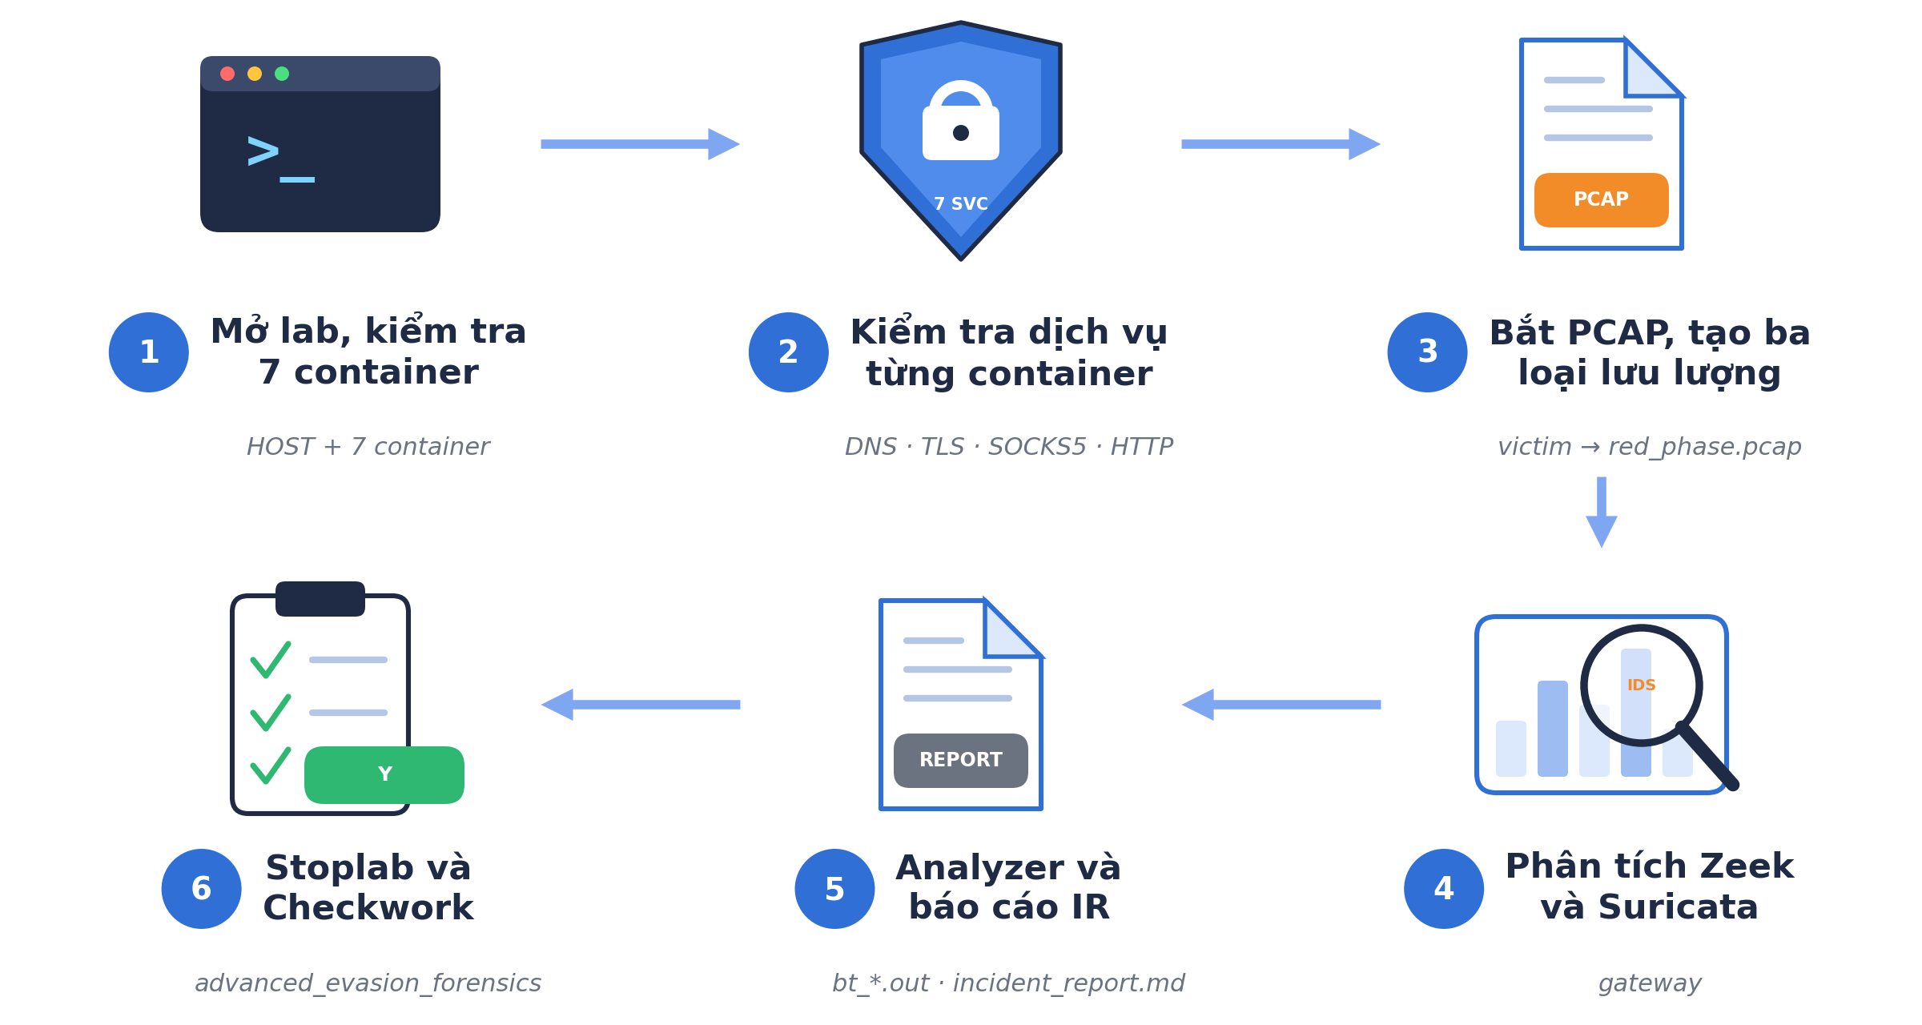
- Luồng hoạt động của bài lab vpn-fingerprint_advanced-evasion

Phân tích yêu cầu bài thực hành
Bài không chỉ thao tác trên victim và gateway mà kiểm tra vai trò của từng container: corp-dns làm resolver nội bộ và forwarder, exfil-dns làm DNS sink, c2-server là TLS responder thụ động, relay-proxy là SOCKS5 simulator chỉ bắt tay, target-data là web server độc lập, còn gateway là điểm capture và phân tích. Công việc chia theo các giai đoạn trong bảng dưới đây.
- Các giai đoạn thực hành
Giai đoạn | Thực hiện ở đâu | Kết quả cần có
Khởi động và kiểm tra dịch vụ | HOST và cả 7 container | Các unit tự chạy; listener đúng cổng
Pha A: sinh lưu lượng mô phỏng | victim; theo dõi corp-dns, exfil-dns, c2-server, relay-proxy, target-data | DNS labels, TLS request, SOCKS5 handshake
Capture | gateway | /home/ubuntu/red_phase.pcap
Pha B: phân tích | gateway | Zeek logs, Suricata logs, ba file bt_*.out
Báo cáo và Checkwork | gateway rồi HOST | incident_report.md và goal Checkwork đạt

Một chi tiết dễ bị bỏ sót là nguồn của truy vấn DNS. Victim chỉ gửi truy vấn cho corp-dns; chính corp-dns mới chuyển tiếp sang exfil-dns. Vì thế log của hai DNS và PCAP bắt ở phía external nhìn thấy những địa chỉ nguồn khác nhau, như minh họa trong hình dưới đây. Muốn tìm ra thiết bị gốc phải kết hợp log của corp-dns với bảng macip-map.csv.
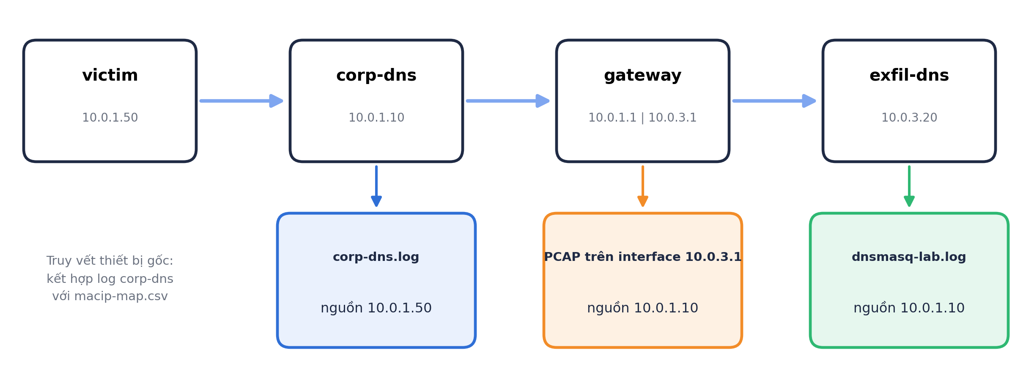
- Địa chỉ nguồn của truy vấn DNS tại từng điểm quan sát
Bài hoàn thành khi các container đúng vai trò, PCAP và log có dấu vết mong đợi, ba analyzer cho kết quả phù hợp, báo cáo được tạo và Checkwork hiển thị Y cho goal advanced_evasion_forensics. Checkwork chấm trực tiếp từ chín file kết quả như trong bảng dưới đây, nên tên file phải khớp đúng với đường dẫn trong results.config.
- Đối chiếu kết quả Checkwork
Result trong results.config | File / marker cần có
_vpn_block | vpn-block-check.out / VPN_BLOCK_CONFIRMED
_pcap_valid | pcap-check.out / LABPCAP_RESULT=PASS
_zeek_pass | zeek-check.out / ZEEK_RESULT=PASS
_zeek_dns | zeek_logs/dns.log / exfil.example.local
_suricata_pass | suricata-check.out / SURICATA_RESULT=PASS
_dns_detected | bt_dns.out / DNS_EXFIL=DETECTED
_c2_detected | bt_c2.out / C2_BEACON=DETECTED
_socks_detected | bt_socks.out / SOCKS5_RELAY=DETECTED
_report_written | incident_report.md / Incident Report

Thiết kế bài thực hành
Lab dùng hai subnet khai báo trong config/start.config: client-net 10.0.1.0/24 và ext-net 10.0.3.0/24. Gateway định tuyến giữa hai mạng nên không cần subnet thứ ba. Địa chỉ và vai trò của bảy container được thể hiện trong sơ đồ và bảng dưới đây.
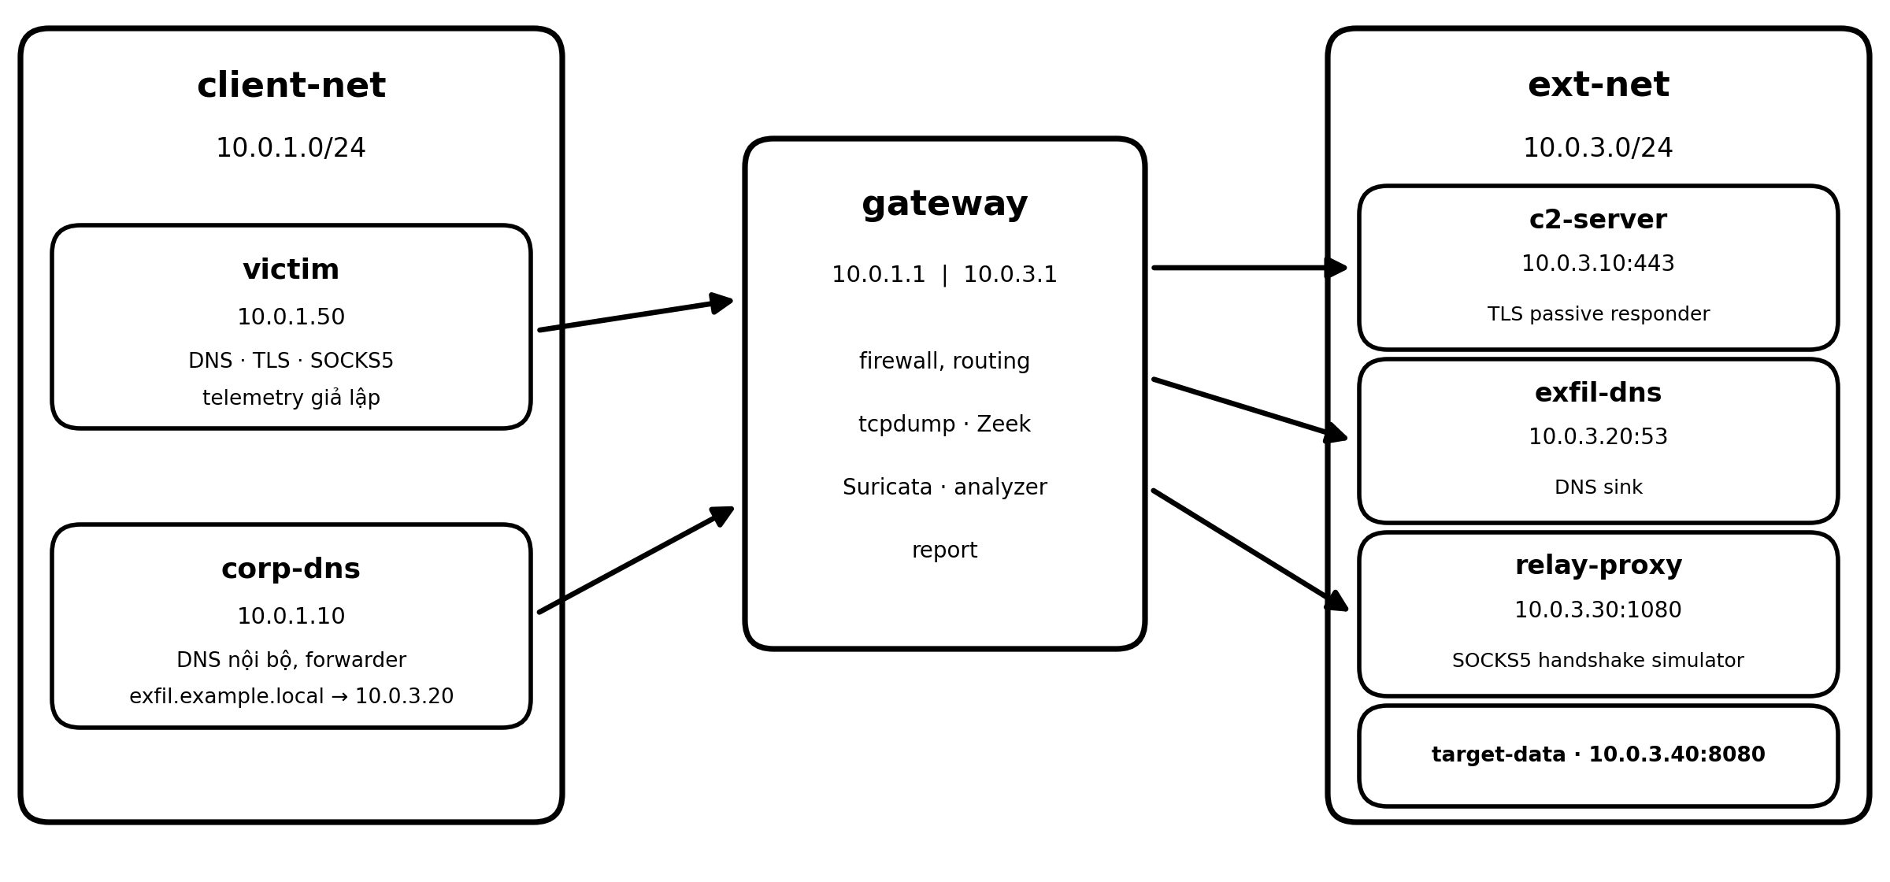
- Sơ đồ mạng bài lab vpn-fingerprint_advanced-evasion
- Địa chỉ mạng và vai trò của các container
Container | Địa chỉ | Vai trò và công việc trong buổi lab
victim | 10.0.1.50 | Kiểm tra đường mạng và tạo ba loại lưu lượng giả lập
corp-dns | 10.0.1.10 | DNS nội bộ; chuyển tiếp zone exfil.example.local tới DNS sink
gateway | 10.0.1.1 / 10.0.3.1 | Firewall, routing, capture PCAP, Zeek, Suricata, analyzer và report
c2-server | 10.0.3.10:443 | TLS passive responder, chỉ trả canned response
exfil-dns | 10.0.3.20:53 | DNS sink; ghi nhận truy vấn zone mô phỏng
relay-proxy | 10.0.3.30:1080 | SOCKS5 handshake simulator; từ chối CONNECT
target-data | 10.0.3.40:8080 | Web server độc lập phục vụ trang HTML giả lập

Địa chỉ 10.0.1.1 là default gateway của victim và corp-dns, còn 10.0.3.1 là phía external và cũng là interface dùng để bắt PCAP. Khi khởi động, gateway ghép hai bộ rule trong thư mục suricata/ thành /home/ubuntu/suricata/all.rules để Suricata dùng ở Pha B.

Cài đặt và cấu hình các máy ảo

Mở lab trên máy HOST
Trên HOST, vào thư mục chứa lệnh labtainer rồi mở lab:
cd "$HOME/labtainer/labtainer-student"
labtainer vpn-fingerprint_advanced-evasion
Nếu thư mục trên không tồn tại, dùng thư mục chứa lệnh labtainer trong bản cài đặt (ví dụ ~/labtainer/trunk/scripts/labtainer-student). Khi được hỏi Student ID hoặc e-mail, nhập đúng identity dùng để chấm bài, rồi chờ đủ bảy container khởi tạo và các terminal xuất hiện.

Kiểm tra service tự khởi động
Bản lab đã cấu hình systemd autostart nên trong lượt thực hành bình thường không cần chạy systemctl start. Sau khi terminal xuất hiện, chờ khoảng 5–10 giây rồi kiểm tra trạng thái ở từng container; với service kiểu oneshot, active (exited) là trạng thái hoàn tất hợp lệ.
- Service của từng container
Container | Unit | Trạng thái mong đợi
victim | lab-victim-init.service | active (exited)
corp-dns | lab-dns.service | active (running)
gateway | lab-gateway.service | active (exited)
c2-server | lab-c2.service | active (running)
exfil-dns | lab-dns.service | active (running)
relay-proxy | lab-relay.service | active (running)
target-data | lab-target.service | active (running)

Lưu ý: không khởi động lại service đã active. Khi cần kiểm tra, dùng systemctl status và journalctl; chỉ dùng systemctl start như thao tác khôi phục khi service thật sự inactive.

Kiểm tra gateway
Trên gateway, xem địa chỉ, route, service và luật firewall:
ip -br addr
ip route
sudo systemctl --no-pager --full status lab-gateway.service
sudo iptables -S FORWARD
sudo vpn-block-check.sh
Gateway phải có hai địa chỉ 10.0.1.1/24 và 10.0.3.1/24 trên hai interface khác nhau; nên xem route trước khi chạy các script mô phỏng. Lệnh iptables -S FORWARD liệt kê luật chuyển tiếp, trong đó phải có DROP cho UDP/1194, UDP/51820, UDP/500, UDP/4500, ESP và TCP/22, còn các luồng của lab giữa client-net và ext-net vẫn được cho phép.

Thu thập và phân tích lưu lượng

Kiểm tra hai container DNS
Hai container DNS cùng tên unit lab-dns.service nhưng làm hai nhiệm vụ khác nhau, nên cần mở đúng terminal trước khi chạy lệnh. Bắt đầu với corp-dns, resolver nội bộ kiêm forwarder:
ip -br addr
sudo systemctl --no-pager --full status lab-dns.service
sudo ss -lunp | grep ":53"
cat /home/ubuntu/dns/corp-dns.conf
Ba lệnh đầu xác nhận địa chỉ, trạng thái service và việc có tiến trình nghe UDP/53 (ss -lunp liệt kê socket UDP đang lắng nghe kèm tên tiến trình). Tệp cấu hình có hai quy tắc đáng chú ý: zone exfil.example.local được chuyển tiếp tới 10.0.3.20, còn tên passive-c2.example.local được phân giải về 10.0.3.10. Thử ngay chức năng phân giải:
dig @10.0.1.10 passive-c2.example.local A +short
dig @10.0.1.10 probe.exfil.example.local A +short
sudo tail -n 15 /var/log/corp-dns-lab.log
dig hỏi thẳng máy chủ sau dấu @ và +short chỉ in đáp án. Tên passive-c2.example.local phải trả 10.0.3.10; probe.exfil.example.local được forward nên trả 10.0.3.20. Log corp-dns đã ghi lại các truy vấn vừa gửi; sau Pha A, log sẽ chứa nhiều tên dạng data.<index>.<nonce>.exfil.example.local.
Sang exfil-dns, DNS sink nằm ở phía external:
ip -br addr
sudo systemctl --no-pager --full status lab-dns.service
sudo ss -lunp | grep ":53"
cat /home/ubuntu/dns/dns-sink.conf
dig @10.0.3.20 probe.exfil.example.local A +short
dig @10.0.3.20 exfil.example.local TXT +short
sudo tail -n 15 /var/log/dnsmasq-lab.log
Truy vấn A phải trả 10.0.3.20, còn truy vấn TXT ở zone gốc trả SYNTHETIC-LAB-ONLY-RESPONSE. Log dnsmasq-lab.log cho thấy các truy vấn mà corp-dns chuyển tới. Khi Pha A chạy, địa chỉ nguồn nhìn thấy ở sink thường là 10.0.1.10 vì corp-dns đóng vai forwarder; đây chính là lý do phải đối chiếu log của cả hai container khi truy vết thiết bị gốc.

Kiểm tra c2-server, relay-proxy và target-data
Trên c2-server, ngoài địa chỉ và trạng thái service, cần xem listener TCP/443 và chứng chỉ của responder:
ip -br addr
sudo systemctl --no-pager --full status lab-c2.service
sudo ss -lntp | grep ":443"
sudo openssl x509 -in /home/ubuntu/c2/server.crt -noout -subject -issuer -dates
Lệnh openssl x509 đọc chứng chỉ và in chủ thể, đơn vị cấp và thời hạn (-noout bỏ phần mã hóa base64). Chứng chỉ tự ký là bình thường trong lab. Tiếp theo gửi một HTTP GET mô phỏng tới chính listener này; server chỉ trả phản hồi cố định và không có bộ diễn giải lệnh:
printf 'GET /beacon HTTP/1.1\r\nHost: passive-c2.example.local\r\nConnection: close\r\n\r\n' | \
timeout 6 openssl s_client -connect 10.0.3.10:443 \
-servername passive-c2.example.local -quiet 2>/dev/null
printf tạo nguyên văn yêu cầu HTTP, còn openssl s_client mở kết nối TLS tới cổng 443 và chuyển yêu cầu đó đi; -servername đặt SNI và timeout 6 chặn việc treo quá 6 giây. Đầu ra phải chứa SYNTHETIC_PASSIVE_RESPONSE. Python responder không ghi access log cho từng request, nên không cần chờ dòng GET trong journal:
sudo journalctl -b -u lab-c2.service --no-pager -n 25
Trên relay-proxy, các lệnh kiểm tra cơ bản giống nhau, thêm cấu hình của simulator:
ip -br addr
sudo systemctl --no-pager --full status lab-relay.service
sudo ss -lntp | grep ":1080"
cat /home/ubuntu/socks-relay.conf
Đây không phải proxy chuyển tiếp thật. Cần đọc hai phần của kịch bản. Gói đầu (05 01 00) là greeting xin dùng phương thức không xác thực, và simulator đồng ý bằng SOCKS5_METHOD_REPLY=0500. Gói thứ hai là yêu cầu CONNECT tới 10.0.3.40:8080, và reply bắt đầu bằng 0502 nghĩa là bị từ chối; kết quả cuối phải là SOCKS5_SIMULATOR=PASS và CONNECT_REFUSAL=EXPECTED. Simulator không ghi log từng phiên nên không cần tìm access log riêng.
Cuối cùng là target-data, web server độc lập:
ip -br addr
sudo systemctl --no-pager --full status lab-target.service
sudo ss -lntp | grep ":8080"
head -n 20 /home/ubuntu/index.html
python3 - <<'PY'
from urllib.request import urlopen
url = 'http://10.0.3.40:8080/'
with urlopen(url, timeout=3) as response:
body = response.read().decode('utf-8', errors='replace')
print('HTTP_STATUS=', response.status)
print('SYNTHETIC_PAGE=', 'SYNTHETIC LAB TARGET' in body)
PY
sudo journalctl -b -u lab-target.service --no-pager -n 20
Đoạn Python tải trang chủ và kiểm tra có chứa chuỗi SYNTHETIC LAB TARGET hay không; kết quả đúng là HTTP_STATUS=200 và SYNTHETIC_PAGE=True. Journal có thể có dòng GET / do Python http.server in ra. Target-data chỉ là một HTTP endpoint để nhận diện; SOCKS5 simulator không chuyển tiếp tới nó.

Kiểm tra từ victim trước khi capture
Trên victim, xem địa chỉ, route và resolver:
ip -br addr
ip route
sudo systemctl --no-pager --full status lab-victim-init.service
dig @10.0.1.10 passive-c2.example.local A +short
dig @10.0.1.10 probe.exfil.example.local A +short
Victim có IP 10.0.1.50 và default route phải đi qua gateway 10.0.1.1. DNS nội bộ trả 10.0.3.10 cho passive-c2.example.local và 10.0.3.20 cho probe.exfil.example.local. Tiếp theo, thử ba endpoint từ victim:
timeout 8 openssl s_client \
-connect 10.0.3.10:443 \
-servername passive-c2.example.local -brief </dev/null
nc -vz -w 2 10.0.3.30 1080
nc -vz -w 2 10.0.3.40 8080

Bắt PCAP và tạo ba loại lưu lượng
Trên một trong hai terminal của gateway, bắt đầu capture:
sudo record-pcap.sh
Script chạy tối đa 45 giây và in thông báo CAPTURE_START cùng interface gắn IP 10.0.3.1. Gateway có hai terminal nên có thể để terminal này chạy và dùng terminal kia để quan sát. Ngay sau thông báo, sang victim và chạy liên tiếp ba script dưới đây, mỗi script mô phỏng một loại lưu lượng.
python3 /home/ubuntu/redteam/dns_exfil.py
Script tạo qname dạng data.<index>.<nonce>.exfil.example.local và gửi UDP/53 tới corp-dns. File secret chỉ được kiểm tra sự tồn tại và kích thước, nội dung không được đọc hay truyền. Kết quả đúng: DNS_SIMULATED_QUERIES lớn hơn 0 và DNS_EXFIL_SIMULATION_COMPLETE.
python3 /home/ubuntu/redteam/c2_beacon.py
Script thực hiện 12 yêu cầu HTTPS riêng biệt tới 10.0.3.10:443, mặc định cách nhau 2 giây, và server luôn trả SYNTHETIC_PASSIVE_RESPONSE. Kết quả đúng: C2_SIMULATED_REQUESTS lớn hơn 0 và C2_BEACON_SIMULATION_COMPLETE.
python3 /home/ubuntu/redteam/exfil_via_socks.py
Script chỉ thực hiện handshake SOCKS5. Kết quả đúng: SOCKS5_CONNECT_REFUSED=EXPECTED và EXFIL_VIA_SOCKS_SIMULATION_COMPLETE; phản hồi từ chối là kết quả được thiết kế, không có dữ liệu nào chuyển tới target-data.
Đợi capture kết thúc rồi kiểm tra trên gateway:
sudo ls -lh /home/ubuntu/red_phase.pcap
sudo tcpdump -nn -r /home/ubuntu/red_phase.pcap \
'udp port 53' | head -n 20
sudo tshark -r /home/ubuntu/red_phase.pcap \
-Y 'dns.qry.name contains "exfil.example.local"' \
-T fields -e frame.time_epoch -e ip.src -e ip.dst -e dns.qry.name \
| head -n 20
Tệp PCAP phải tồn tại và lớn hơn 0 byte, và trong các truy vấn DNS phải thấy zone exfil.example.local. Hai lệnh sau cho phép kiểm tra thêm hai kịch bản còn lại: đếm số SYN tới C2 và xem dữ liệu handshake trên cổng 1080.
sudo tshark -r /home/ubuntu/red_phase.pcap -Y 'ip.dst == 10.0.3.10 && tcp.dstport == 443 && tcp.flags.syn == 1 && tcp.flags.ack == 0' -T fields -e frame.time_epoch | wc -l
sudo tshark -r /home/ubuntu/red_phase.pcap -Y 'tcp.port == 1080 && tcp.len > 0' -T fields -e tcp.stream -e tcp.payload | head -n 10
Lệnh đầu chỉ giữ gói SYN đầu tiên của mỗi kết nối tới C2 (cờ SYN bật, ACK tắt) rồi đếm dòng, nên số đếm tương ứng số kết nối TLS, tức khoảng 12. Lệnh sau in payload của các gói có dữ liệu trên cổng 1080; sẽ thấy greeting 050100 và yêu cầu CONNECT.

Đối chiếu dấu vết tại các container dịch vụ
Sau khi ba script trên victim kết thúc và capture đã dừng, quay lại từng container để xem phía dịch vụ đã ghi nhận gì. Mỗi nơi cho một loại bằng chứng khác nhau.
Trên corp-dns, tìm các truy vấn của workload; đây là log phía client-net nên cho thấy chính victim 10.0.1.50 là thiết bị khởi tạo:
sudo grep -F 'data.' /var/log/corp-dns-lab.log | grep -F 'exfil.example.local' | tail -n 10
Trên exfil-dns, kiểm tra các truy vấn đã tới sink. Các bản ghi thường hiển thị nguồn 10.0.1.10, tức forwarder corp-dns chứ không phải IP gốc của victim, nên báo cáo phải đối chiếu với log corp-dns và macip-map.csv:
sudo grep -F 'data.' /var/log/dnsmasq-lab.log | grep -F 'exfil.example.local' | tail -n 10
Trên c2-server, relay-proxy và target-data, phần dịch vụ chủ yếu cho thấy listener còn hoạt động; không coi việc thiếu dòng GET hay dòng log từng phiên là lỗi:
sudo ss -lntp | grep ":443"
sudo openssl x509 -in /home/ubuntu/c2/server.crt \
-noout -subject -dates
sudo journalctl -b -u lab-c2.service --no-pager -n 20
sudo ss -lntp | grep ":1080"
sudo journalctl -b -u lab-relay.service --no-pager -n 20
sudo journalctl -b -u lab-target.service --no-pager -n 30
sudo ss -lntp | grep ":8080"
Ba dòng đầu chạy trên c2-server, hai dòng tiếp theo trên relay-proxy, hai dòng cuối trên target-data. C2 responder và relay chỉ ghi log lúc khởi động, nên dấu vết handshake thực sự phải lấy từ PCAP ở gateway và đầu ra của script trên victim. Journal của target-data có thể có dòng GET / nếu phép thử HTTP trước đó đã chạy; trang này không bao giờ được relay SOCKS5 truy cập.

Phân tích PCAP bằng Zeek và Suricata
Trên gateway, chạy Zeek rồi xem các log nó tạo ra:
set -o pipefail
sudo run-zeek.sh 2>&1 | sudo tee /home/ubuntu/zeek-check.out
sudo ls -lah /home/ubuntu/zeek_logs
sudo grep -F "exfil.example.local" /home/ubuntu/zeek_logs/dns.log | head -n 10
sudo grep -v "^#" /home/ubuntu/zeek_logs/conn.log | head -n 10
sudo grep -v "^#" /home/ubuntu/zeek_logs/ssl.log | head -n 10
Đầu ra của run-zeek.sh phải có ZEEK_RESULT=PASS và LABZEEK_RESULT=PASS, còn log được tạo trong /home/ubuntu/zeek_logs/. Zeek ghi mỗi loại sự kiện vào một file riêng. dns.log cho biết tên truy vấn và địa chỉ nguồn mà Zeek thấy tại interface capture; conn.log và ssl.log giúp đối chiếu từng kết nối. Lệnh grep -v "^#" bỏ các dòng chú thích đầu file. Tùy phiên bản và lưu lượng, một số log chỉ xuất hiện khi có sự kiện tương ứng.
Suricata đọc PCAP offline bằng bộ rule mà gateway đã ghép sẵn thành /home/ubuntu/suricata/all.rules:
set -o pipefail
sudo run-suricata.sh 2>&1 | sudo tee /home/ubuntu/suricata-check.out
sudo ls -lah /home/ubuntu/suricata_logs
sudo cat /home/ubuntu/suricata_logs/fast.log 2>/dev/null | head -n 20
sudo grep -E 'SURICATA_RESULT=|LABSURICATA_RESULT=' /home/ubuntu/suricata-check.out
Kết quả đúng là SURICATA_RESULT=PASS và LABSURICATA_RESULT=PASS. Cần hiểu PASS ở đây chỉ nghĩa là phân tích PCAP hoàn tất, không gặp lỗi chạy; không bắt buộc mọi rule phải tạo alert. Rule DPI chặn VPN chỉ là rule candidate, còn việc chặn thực sự trong lab do iptables trên gateway đảm nhiệm. Vì vậy fast.log có thể trống hoặc chỉ có vài alert mà bài vẫn đạt.

Cấu hình threshold cho ba analyzer
Ba file analyzer nằm trong /home/ubuntu/blueteam/ trên gateway. Trong source, các biến TODO ban đầu để trống hoặc bằng 0 nên phải điền trước khi chạy. Các giá trị trong bảng dưới đây khớp với workload mô phỏng hiện tại; chúng không phải ngưỡng chuẩn cho mạng doanh nghiệp.
- Biến cần điền trong ba analyzer
File | Biến | Giá trị | Ý nghĩa
analyze_dns_exfil.py | QUERY_LEN_THRESH | 45 | Độ dài tối thiểu của qname để xét
analyze_dns_exfil.py | ENTROPY_THRESH | 3.3 | Entropy Shannon tối thiểu của nhãn (bit/ký tự)
analyze_dns_exfil.py | SUSPECT_ZONE | exfil.example.local | Hậu tố DNS cần tìm
analyze_c2_iat.py | C2_IP | 10.0.3.10 | IP của passive TLS responder
analyze_c2_iat.py | IAT_WINDOW | 2.0 | Chu kỳ SYN kỳ vọng (giây)
analyze_c2_iat.py | IAT_CV | 0.25 | CV tối đa được chấp nhận
analyze_socks.py | RELAY_IP | 10.0.3.30 | Địa chỉ relay simulator
analyze_socks.py | MIN_HANDSHAKES | 1 | Số handshake tối thiểu

Mỗi analyzer dùng các biến này theo cách riêng. Analyzer DNS đọc /home/ubuntu/zeek_logs/dns.log và chỉ đánh dấu một truy vấn khi cả zone, độ dài lẫn entropy cùng thỏa mãn; đầu ra gồm số candidate và tối đa 20 truy vấn mẫu. Analyzer TLS lọc các gói SYN ban đầu tới cổng 443, nhóm mốc thời gian theo cùng cặp nguồn–đích–cổng, yêu cầu tối thiểu bốn SYN, IAT trung bình nằm trong cửa sổ quanh 2 giây và CV không vượt 0.25. Analyzer SOCKS5 chỉ cần đạt số handshake tối thiểu.
Biến CV (hệ số biến thiên) bằng độ lệch chuẩn chia cho giá trị trung bình của các khoảng cách thời gian, nên CV nhỏ nghĩa là nhịp rất đều. Mở lần lượt ba file bằng nano (hoặc trình soạn thảo tương đương), dùng sudo, chỉ đổi các biến theo bảng và giữ nguyên logic:
sudo nano /home/ubuntu/blueteam/analyze_dns_exfil.py
sudo nano /home/ubuntu/blueteam/analyze_c2_iat.py
sudo nano /home/ubuntu/blueteam/analyze_socks.py
Trong nano, nhấn Ctrl+O rồi Enter để lưu, Ctrl+X để thoát.

Chạy analyzer và đọc kết quả
Mỗi analyzer có một wrapper riêng ghi kết quả ra file bt_*.out mà Checkwork sẽ đọc. Bắt đầu với DNS:
sudo analyze-dns.sh
sudo cat /home/ubuntu/bt_dns.out
Đầu ra đúng có DNS_EXFIL_CANDIDATES lớn hơn 0, một số dòng DNS_CANDIDATE, DNS_EXFIL=DETECTED và LABDNS_RESULT=PASS (detector chạy xong và phát hiện). Với TLS beacon:
sudo analyze-c2-iat.sh
sudo cat /home/ubuntu/bt_c2.out
Cần đọc đủ ba số liệu thay vì chỉ nhìn marker cuối: IAT_SYN_COUNT ít nhất 4, IAT_MEAN gần 2 giây và IAT_CV không lớn hơn 0.25, sau đó mới đến C2_BEACON=DETECTED và LABC2_RESULT=PASS. Timing có thể dao động nhẹ do tải của máy ảo. Cuối cùng là SOCKS5:
sudo analyze-socks.sh
sudo cat /home/ubuntu/bt_socks.out
Analyzer tìm dấu greeting và yêu cầu CONNECT trong payload của TCP stream qua cổng 1080; kết quả đúng có SOCKS5_HANDSHAKES ít nhất 1, SOCKS5_RELAY=DETECTED và LABSOCKS_RESULT=PASS.
Có thể đối chiếu nhanh các kết quả Pha B theo bảng dưới đây.
- Tổng hợp kết quả Pha B
File | Marker chính | Điều cần đối chiếu
bt_dns.out | DNS_EXFIL=DETECTED | Có candidate thuộc exfil.example.local
bt_c2.out | C2_BEACON=DETECTED | SYN count, IAT mean và CV hợp lý
bt_socks.out | SOCKS5_RELAY=DETECTED | Có greeting và CONNECT handshake
zeek_logs/dns.log | exfil.example.local | Có các DNS query của workload
suricata_logs/fast.log | Alert nếu rule match | Không bắt buộc có alert để phân tích offline đạt

Truy vết và lập báo cáo Incident Response
Mở /home/ubuntu/blueteam/generate_report.py trên gateway và điền khối IOCS như sau:
IOCS={
'exfil_dns_zone':'exfil.example.local',
'c2_ip':'10.0.3.10',
'relay_proxy':'10.0.3.30:1080',
'victim_ip':'10.0.1.50',
'ja3':[],
'beacon_interval_s':2.0
}
Để ja3 là danh sách rỗng nếu chưa xác minh được hash bằng công cụ và phiên bản tương thích; không tự suy đoán JA3. Nếu không có nano, có thể dùng trình soạn thảo khác hoặc Python để sửa, nhưng sau đó phải đọc lại khối IOCS để chắc chắn đã đổi đúng. Sau khi điền, tạo báo cáo:
sudo generate-report.sh
sudo ls -lh /home/ubuntu/files/incident_report.md
sudo sed -n "1,100p" /home/ubuntu/files/incident_report.md

Phần truy vết thiết bị cần thêm bảng ánh xạ IP/MAC và log của gateway:
sudo cat /home/ubuntu/files/macip-map.csv
sudo grep -F "exfil.example.local" /home/ubuntu/zeek_logs/dns.log | head -n 10
sudo grep -F "exfil.example.local" /var/log/lab-gateway-startup.log 2>/dev/null | tail -n 5
macip-map.csv là dữ liệu ánh xạ giả lập kiểu DHCP, không phải dữ liệu thu từ mạng thật nên không coi MAC trong đó là bằng chứng thu thập. Trong PCAP phía external, truy vấn DNS được forward có thể mang nguồn 10.0.1.10 (corp-dns); phải đối chiếu thêm log corp-dns để xác định client gốc là 10.0.1.50.

Thử nghiệm và đánh giá
cd "$HOME/labtainer/labtainer-student"
stoplab
checkwork vpn-fingerprint_advanced-evasion

TÀI LIỆU THAM KHẢO
[1] Hướng dẫn thực hành vpn-fingerprint_advanced-evasion.

